**Санкт-Петербургский национальный исследовательский университет**

**информационных технологий.** **УЧЕБНЫЙ ЦЕНТР ОБЩЕЙ ФИЗИКИ ФТФ**

Группа М32111 К работе допущен

Студенты Акберов Р.Х. Работа выполнена

Преподаватель Шоев Владислав Иванович Отчет принят

**Рабочий протокол и отчет по лабораторной работе №4.06**

**Определение размера щели по картине дифракции Фраунгофера**

1. Цель работы
   1. Определение ширины щели по картине дифракции в дальней зоне
2. Задачи, решаемые при выполнении работы:
   1. Изменение координат дифракционных минимумов при фиксированных значениях расстояниях между объектом и экраном
   2. Определение расстояния между щелями и погрешности косвенных измерений
   3. Сравнение полученных результатов с теоретическими данными
3. Метод исследования:
   1. Наблюдение
4. Объект исследования:
   1. Явление дифракции Фраунгофера
5. Рабочие формулы и исходные данные:
   1. Длина волны источника: $λ=\left(632,82±0,01\right)нм$
   2. Расстояние между объектом и экраном: $L= X_{э}-X_{0}$
   3. Период картины: $∆x=(x_{max}-x_{min})/m$– где m – число минимумов, а $x_{max}$ и $x_{min}$– крайние положения координат в каждом измерении
   4. Ширина щели: $b= \frac{λ}{K}$– где λ – длина волны источника, K – коэффициент наклона прямой
6. Схема установки:

1. Результаты прямых и косвенных измерений:

|  |  |  |  |  |  |  |
| --- | --- | --- | --- | --- | --- | --- |
| n | Xо, мм | X1, мм | X2, мм | X3, мм | X4, мм | X5, мм |
| 1 | 0 | 9 | 20 | 32 | 44 | 56 |
| 2 | 70 | 8 | 19 | 30 | 41 | 52 |
| 3 | 140 | 7 | 18 | 28 | 38 | 47 |
| 4 | 210 | 7 | 17 | 26 | 34 | 43 |
| 5 | 280 | 6 | 15 | 23 | 31 | 39 |
| 6 | 350 | 5 | 14 | 20 | 27 | 34 |

Для каждого X0 вычислим расстояние L = XO – Xэ (XO = 937 мм) и

$$∆x=\frac{x_{max}-x_{min}}{m}$$

|  |  |
| --- | --- |
| L, мм | $$∆x, мм$$ |
| 937 | 9,4 |
| 867 | 8,8 |
| 797 | 8 |
| 727 | 7,2 |
| 657 | 6,6 |
| 587 | 5,8 |

По МНК построим аппроксимирующую прямую:

$$y=-0,26659+0,01037*x$$

Получим ширину щели по формуле $b= \frac{λ}{K}$

$$b= \frac{632,82*{10}^{-9}}{0,01037}=6,10241*{10}^{-5}м$$

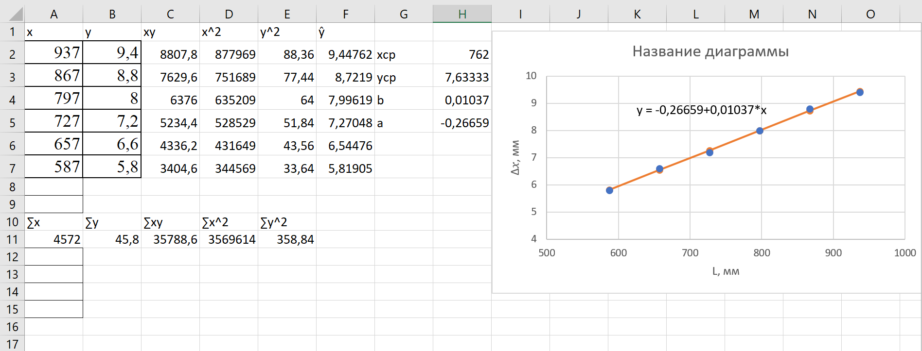

1. Расчет погрешности измерений:

Погрешность наклона графика К:

$$∆K=0,009$$

Погрешность ширины щели

$$∆b= \frac{λ}{K^{2}}*∆K=\frac{632,82*{10}^{-9}}{{0,01037}^{2}}*0,009≈0,56954*{10}^{-5}$$

1. График:
2. Окончательные результаты:
$$b=\left(6,10241±0,56954\right)*{10}^{-5} м$$

$$ε=0,009\%$$

$$α=0,95$$

3. Вывод:

В результате проведённой лабораторной работы было проведено лабораторное исследование, по результатам которой выполнены расчёты и с помощью метода МНК найдена ширина дифракционной щели, вычислены погрешности и построен график путём аппроксимации вычисленных значений. Погрешность в данной лабораторной работе может быть объяснена человеческом фактором, наиболее проявленным из-за способа взятия измерений. В данной лабораторной работе была изучена дифракция Фраунгофера, имеющая большое практическое значение, потому как даёт возможность описания дифракции на множестве одинаковых щелей.